第10章检测题
(时间：120分钟 满分：120分)
一、选择题(每小题3分，共30分)
(每小题都给出A、B、C、D四个选项，其中只有一个是正确的)

题号 | 1 | 2 | 3 | 4 | 5 | 6 | 7 | 8 | 9 | 10
答案
1.(2016·深圳)下列图形中，是轴对称图形的是( B )
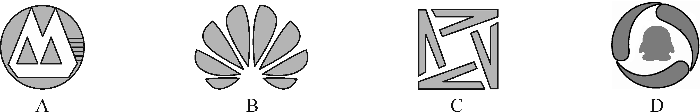
2．下列图形中，是中心对称图形的是( B )
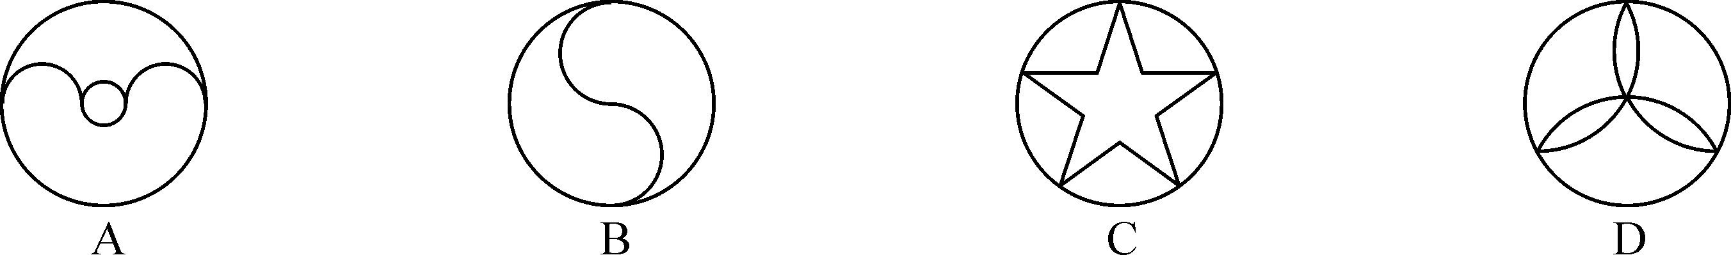
3．(2016·湖州)为了迎接杭州G20峰会，某校开展了设计“YJG20”图标的活动，下列图形中既是轴对称图形又是中心对称图形的是( D )
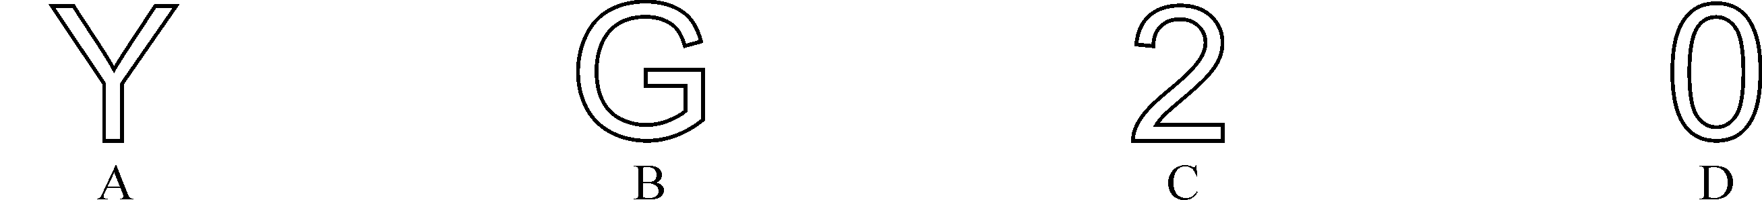
4．(2016·呼和浩特)将数字“6”旋转180°，得到数字“9”，将数字“9”旋转180°，得到数字“6”，再将数字“69”旋转180°，得到的数字是( B )
A．96 B．69 C．66 D．99
5．如图，在10×6的网格中，每个小方格的边长都是1个单位，将△ABC平移到△DEF的位置，下面正确的平移步骤是( A )
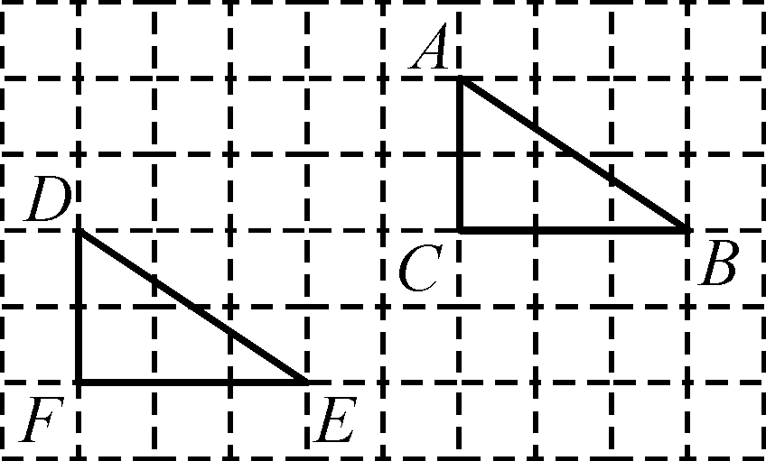
A．先把△ABC向左平移5个单位，再向下平移2个单位
B．先把△ABC向右平移5个单位，再向下平移2个单位
C．先把△ABC向左平移5个单位，再向上平移2个单位
D．先把△ABC向右平移5个单位，再向上平移2个单位
6．(2016·长春)如图，在Rt△ABC中，∠BAC＝90°，将Rt△ABC绕点C按逆时针方向旋转48°得Rt△A′B′C，点A在边B′C上，则∠B′的大小为( A )
A．42° B．48° C．52° D．58°
7．如图，△ABC和△A′B′C′关于直线l对称，则下列结论：①∠A＝∠A′；②BB′∥CC′；③BC＝B′C′，BC∥B′C′；④l是线段BB′的垂直平分线．其中正确的有( B )
A．4个 B．3个 C．2个 D．1个
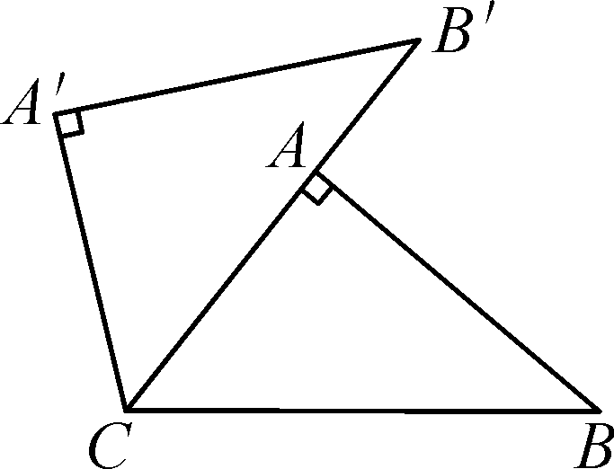,第6题图) 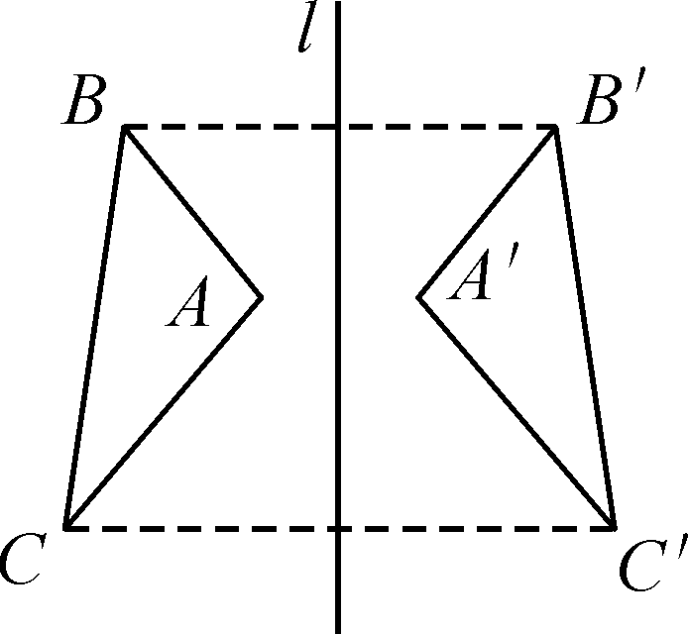,第7题图) 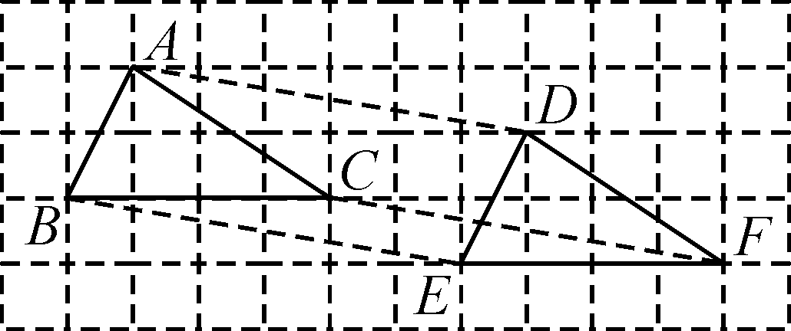,第8题图) 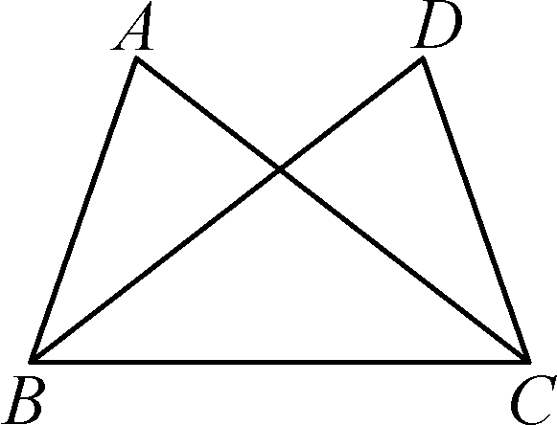,第9题图)
8．如图，△ABC平移到△DEF的位置，则下列结论错误的是( C )
A．AD∥BE B．BC∥EF C．∠ABE＝∠DEF D．∠ACB＝∠DFE
9．如图，△ABC≌△DCB，其中AB＝DC，∠A＝∠D，若∠ABC＝70°，∠ACB＝50°，则∠ABD的度数为( B )
A．10° B．20°
C．25° D．35°
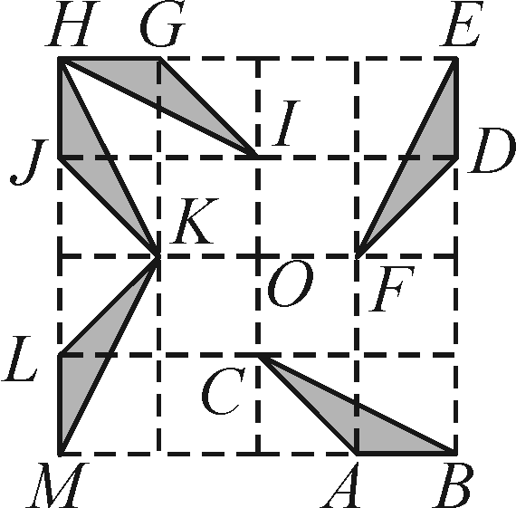
10．将下列三角形绕点O旋转一定的角度后，不能与△ABC重合的是( C )
A．△DEF B．△GHI
C．△HJK D．△LMK
二、填空题(每小题3分，共24分)
11．如图，△ABC平移后得到△DEF，已知∠B＝35°，∠A＝85°，则∠DFK＝__120__度．
12．如图，△ABC≌△DEF，点B，F，C，E在同一条直线上，∠A＝70°，∠B＝50°，BF＝2 cm，则∠DFE＝__60__°，CE＝__2__cm.
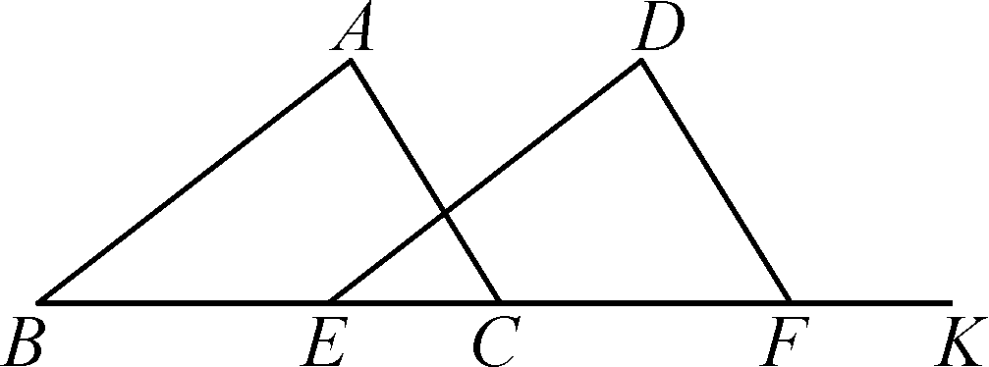,第11题图) 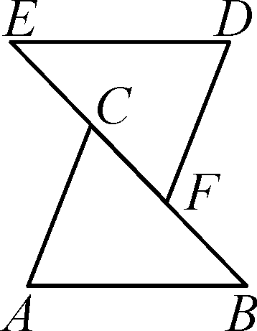,第12题图) 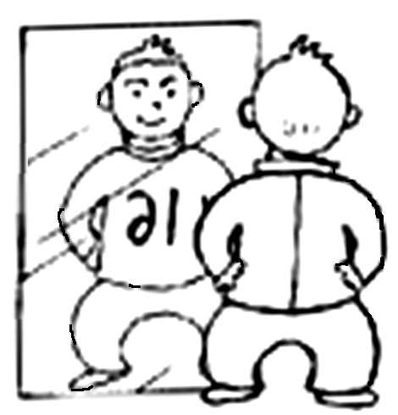,第13题图) 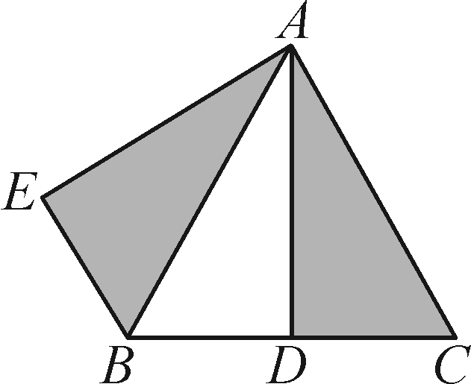,第14题图)
13．小明是一位业余足球运动员，他在照镜子时，衣服上的号码在镜子里如图，他是__16__号运动员．
14．如图，△ABC为等边三角形，边长为2 cm，D为BC的中点，△AEB是△ADC绕点A旋转60°得到的，∠ABE＝__60__度，BE＝__1__cm.
15．如图所示的图案绕点A至少要旋转__120__度后能与自身重合．
16．如图，在等边△ABC中，D，E分别是AB，AC上的点，将△ADE沿直线DE折叠后，点A落在点A′处，△ABC的边长为4 cm，则图中阴影部分的周长为__12__cm.
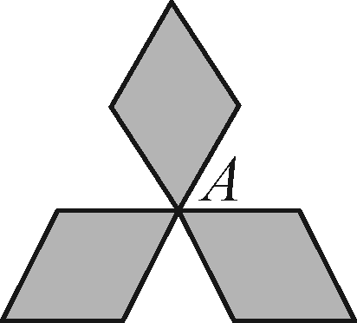,第15题图) 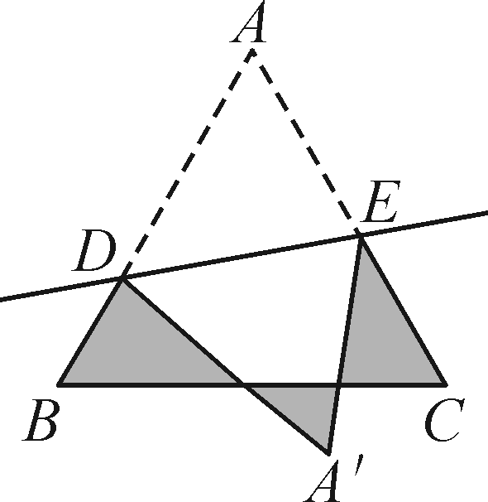,第16题图) 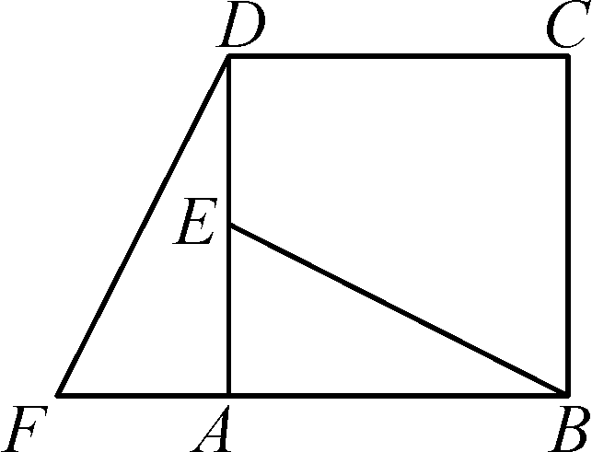,第17题图) 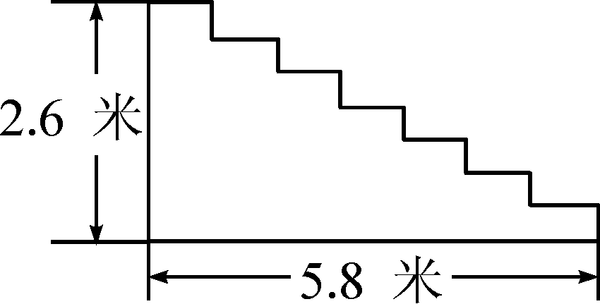,第18题图)
17．如图，在正方形ABCD中，E是AD的中点，F是BA延长线上的一点，若AF＝AB，则可通过__旋转__(填“平移”“旋转”或“轴对称”)变换，使△ABE变换到△ADF的位置，且线段BE，DF的数量关系是__相等__，位置关系是__垂直__．
18．如图，某宾馆在重新装修后，准备在大厅主楼梯上铺设某种红色地毯，已知这种地毯每平方米售价30元，主楼梯道宽2米，其侧面如图所示，则购买地毯至少需要__504__元．
三、解答题(共66分)
19．(8分)(1)如图①，△ABC与△DEF是成中心对称的两个图形，请确定它们的对称中心；
(2)如图②，作出△ABC关于点O对称的△A′B′C′.

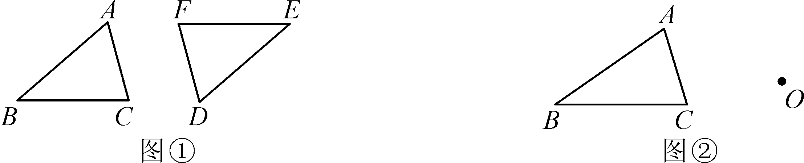
解：(1)连结AD，作线段AD的中点即为对称中心(或连结AD，CF，AD与CF的交点即为对称中心)．画图略 (2)连结AO并延长到A′，使OA′＝OA，得到点A关于点O的对称点A′，用同样的方法画点B和点C的对称点B′和C′，顺次连结A′B′，B′C′，A′C′，则△A′B′C′为所求．画图略
20.(8分)两个全等三角形可以拼出不同的图形，图中已画出其中一个三角形，请你分别补画出另一个与其完全全等的三角形，使每个图形分别成为不同的轴对称图形．

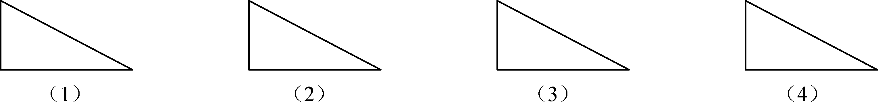
解：答案不唯一，画图略

21．(8分)画一条直线将如图所示的由一个圆和一个平行四边形组合成的钢板分成面积相等的两部分．
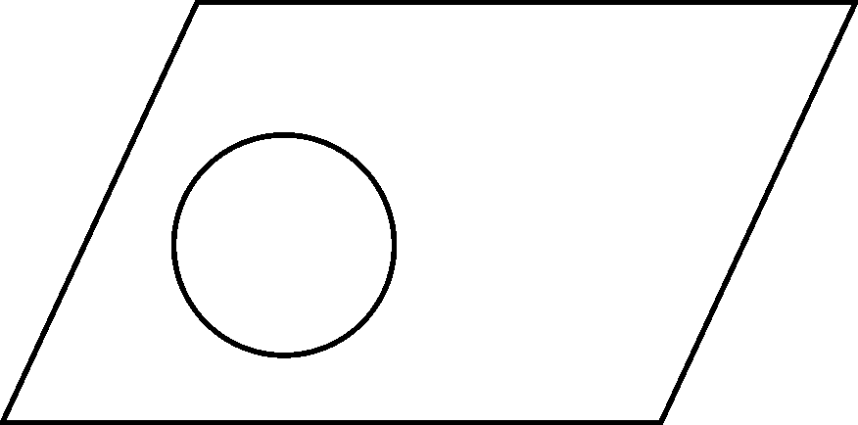
解：图略

22．(8分)如图，△DEF是由△ABC平移得到的，已知△ABC的周长为24 cm.
(1)平移的方向是什么？平移的距离是多少？
(2)求四边形ABFD的周长．
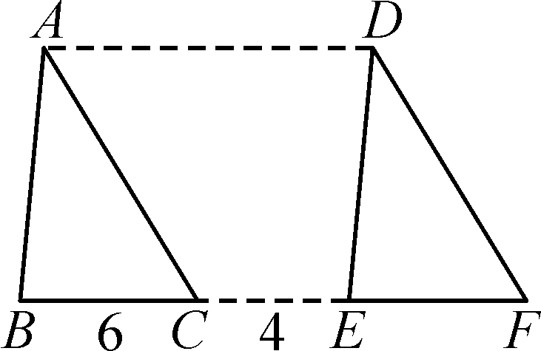
解：(1)平移的方向是沿着点A到点D的方向．因为BE＝BC＋CE＝6＋4＝10(cm)，所以AD＝BE＝10 cm，所以平移的距离是10 cm (2)因为△ABC的周长为24 cm，所以AB＋AC＋BC＝24 cm，所以AB＋AC＝24－BC＝24－6＝18(cm)，由平移的特征可知EF＝BC＝6 cm，DF＝AC，所以AB＋DF＝18 cm，又因为BF＝BE＋EF＝10＋6＝16(cm)，所以AB＋BF＋DF＋AD＝18＋16＋10＝44(cm)，即四边形ABFD的周长为44 cm

23．(10分)已知l₁∥l₂，点A，B在l₁上，点C，D在l₂上，连结AD，BC.AE，CE分别是∠BAD，∠BCD的角平分线，∠α＝70°，∠β＝30°.
(1)如图①，求∠AEC的度数；
(2)如图②，将线段AD沿CD方向平移，其他条件不变，求∠AEC的度数．
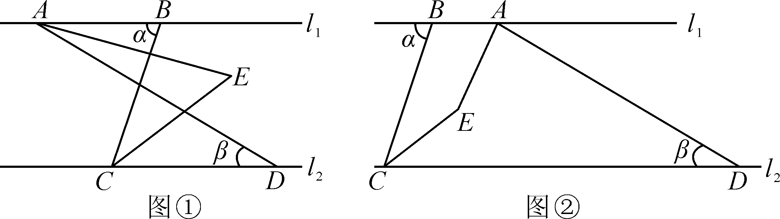
解：(1)过点E作EF∥l₁，因为l₁∥l₂，所以EF∥l₂，∠BCD＝∠α＝70°，因为CE是∠BCD的角平分线，所以∠ECD＝×70°＝35°，所以∠FEC＝∠ECD＝35°，同理可求∠AEF＝15°，所以∠AEC＝∠AEF＋∠CEF＝50° (2)过点E作EF∥l₁，因为l₁∥l₂，所以EF∥l₂，∠BCD＝∠α＝70°，因为CE是∠BCD的角平分线，所以∠ECD＝×70°＝35°，所以∠FEC＝∠ECD＝35°，因为l₁∥l₂，所以∠BAD＋∠β＝180°，因为∠β＝30°，所以∠BAD＝150°，因为AE平分∠BAD，所以∠BAE＝×150°＝75°，因为EF∥l₁，所以∠BAE＋∠AEF＝180°，所以∠AEF＝105°，所以∠AEC＝105°＋35°＝140°

24．(12分)小亮用一副三角板拼成了如图①所示的图案，然后将△ABO绕着点O顺时针方向旋转成图②.
(1)若旋转角∠BOB′＝30°′，求∠AOA′的度数；
(2)若∠AOA′＝α°，用含α的代数式表示∠B′OC；
(3)当a的值增大时，∠B′OC的大小发生怎样的变化？
(4)图②中∠B′OA与∠A′OC有怎样的关系？
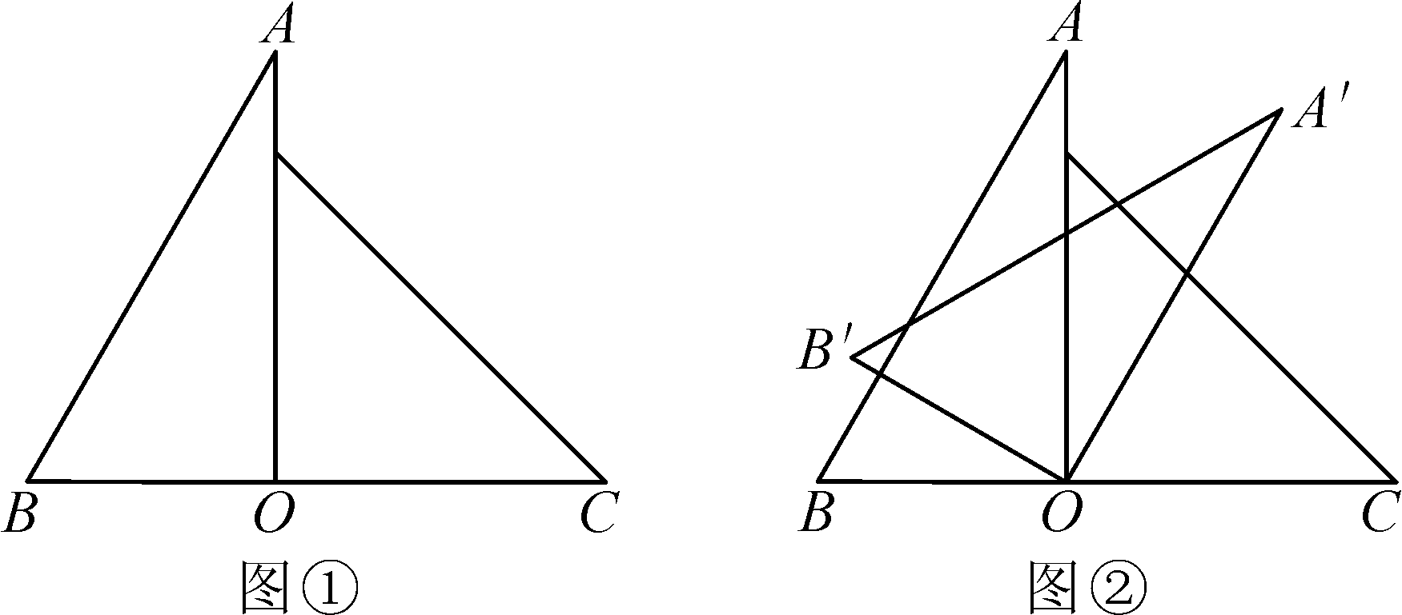
解：(1)根据旋转的性质得∠AOA′＝∠BOB′＝30° (2)因为∠AOA′＝α°，所以∠BOB′＝∠AOA′＝α°，所以∠B′OC＝180°－∠BOB′＝180°－α° (3)当α的值增大时，∠B′OC减小 (4)因为∠B′OA＋∠AOA′＝∠A′OC＋∠A′OA＝90°，所以∠B′OA＝∠A′OC

25．(12分)如图，已知△ABC，AB＝AC＝10 cm，BC＝8 cm，∠B＝∠C，点D为AB的中点．点P在线段BC上以3 cm/s的速度由B点向C点运动．同时，点Q在线段CA上以相同的速度由C点向A点运动．一个点到达终点后另一个点也停止运动．当△BPD与△CQP全等时，求点P运动的时间．
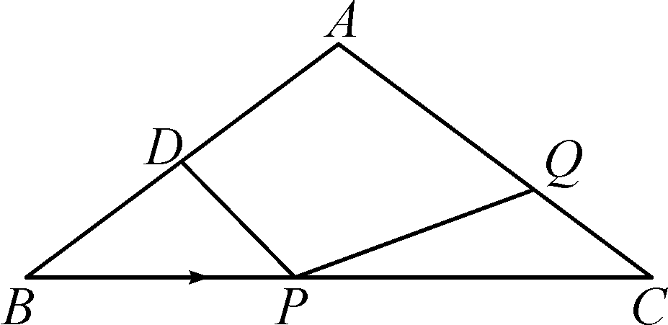
解：设点P运动了x s，则BP＝3x，CP＝8－3x，CQ＝3x，BD＝5 cm，①若△BPD≌△CQP，即BP＝CQ，BD＝CP时，易知8－3x＝5，所以x＝1；②若△BPD≌△CPQ，即BP＝CP，BD＝CQ时，此时8－3x＝3x，3x＝5，矛盾，不成立．综上所述，点P运动时间为1 s时，△BPD与△CQP全等

